『MIRAIYA Bookmark Lounge』千葉県内の２店舗に
コクヨのワーキングチェアー「ingLIFE」を導入

イオングループの株式会社未来屋書店（本社：千葉市美浜区、代表取締役社長：松田裕史）は2022年3月中旬、同社が運営するラウンジスペース「MIRAIYA Bookmark Lounge（ミライヤ ブックマーク ラウンジ）」の千葉県内2店舗に、コクヨ株式会社（本社：大阪市／社長：黒田 英邦）の新発想ワーキングチェアー「ingLIFE（イングライフ）」をそれぞれ導入しました。

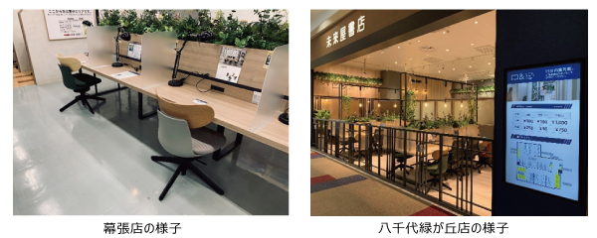

「MIRAIYA Bookmark Lounge」は「読書に、仕事に、勉強に。使い方はあなた次第。自分時間を大切にする人の、お気に入りの場所」をコンセプトに、新たな体験価値を提供するラウンジスペースとして誕生しました。
書店併設ならではのサービスとして店内の本の持ち込みが可能(1度に3冊まで。途中交換可)、仕事や学習での利用以外にも趣味・読書のための集中できるスペースとして、目的に合わせて自由に活用いただけます。

一方コクヨ株式会社は2017年11月、“座る”の概念を変えるイノベーティブなオフィスチェアーとして、オフィスチェアー「ing（イング）」の販売を開始、そして2021年12月、Multi Objective Chair（マルチオブジェクティブチェアー）をコンセプトに、仕事や学習、食事、ゲーム等の自宅での様々なシーンに対応したチェアー「ingLIFE（イングライフ）」の販売を開始しました。

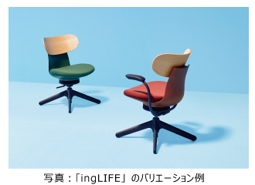

今回、「ingLIFE」と「MIRAIYA Bookmark Lounge」に共通する領域（働く、学ぶ、暮らす、読書）でお客さまを豊かにしたいという思いから、同ラウンジ幕張店に「ingLIFE」4台、八千代緑が丘店に同8台を導入しました。
「MIRAIYA Bookmark Lounge」で「ingLIFE」の新しい座り心地を体感できます。ぜひ皆様のお越しをお待ちしております。

コクヨのワーキングチェアー「ingLIFE」の導入について
○ 導入店舗名
・未来屋書店幕張店「MIRAIYA Bookmark Lounge」
〒261-0021千葉県千葉市美浜区ひび野1-3 イオン海浜幕張2Ｆ
ホームページ：https://www.miraiyashoten.co.jp/bookmark_lounge_makuhari/
・未来屋書店八千代緑が丘店「MIRAIYA Bookmark Lounge」
〒276-0049千葉県八千代市緑が丘2丁目1番3号 イオンモール八千代緑が丘３F
ホームページ：https://www.miraiyashoten.co.jp/bookmark_lounge_yachiyo/
〇「ingLIFE」の導入タイプ： 肘無 背合板タイプ 4本脚タイプ、等
〇 商品ホームページ： https://workstyle.kokuyo.co.jp/shop/pages/sp-inglife.aspx

■会社概要
【社名】 株式会社未来屋書店
【本社】 千葉県千葉市美浜区中瀬1-5-1イオンタワー9F
【電話番号】 043-298-1021（代表）
【設立】 1985年12月24日
【資本金】 1億円（イオン（株）100％出資）
【代表取締役社長】 松田 裕史（まつだ ゆうじ）
【事業内容】 書籍・雑誌の販売／文具・雑貨の販売／古本買取・販売／カフェ運営／電子書籍ストア運営／通販サイト運営

■本件に関するお問い合わせ先 e-mail : Press@miraiyashoten.co.jp
株式会社 未来屋書店
千葉県千葉市美浜区中瀬1-5-1イオンタワー9F
公式ホームページ : http://www.miraiyashoten.co.jp

